Рекомендации по организации образовательной деятельности для родителей воспитанников подготовительной к школе группы № 5 МАДОУ «Детский сад № 104 комбинированного вида», находящихся в условиях самоизоляции.
(27.04.2020-30.04.2020)

Понедельник.
1. Лепка «Рыбы».
Рекомендации к проведению: Учить передавать строение фигуры рыбки, создавать выразительный и интересный сюжет в полу объёме, используя нетрадиционную технику исполнения работы – рисование пластилином.
Вам потребуется: Салфетки, клеенка, шаблоны золотой рыбки.
Предлагаю нарисовать пластилином золотую рыбку:
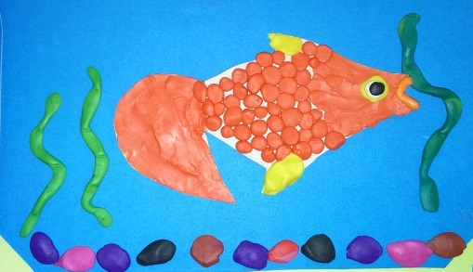
Берем оранжевый пластилин, им мы будем заполнять хвост, голову рыбки, размазывая пластилин тонким слоем. Сначала отщипываем маленький кусочек пластилина, делаем из него шарик, кладем на основу (голова, хвост) и размазываем. Аккуратно делаем, не выходя за контур. Затем желтым пластилином размазываем плавники. Для того чтобы сделать чешуйки у рыбы – отщипываем от оранжевого пластилина маленький кусочек, раскатываем круговыми движениями ладоней шар, сплющиваем его и выкладываем на тело рыбки. Каждую чешуйку выкладываем рядом друг с другом. Затем делаем точно также второй ряд и т. д.
Для того чтобы сделать глаз берем белый пластилин, отщипываем от него немного и раскатываем маленький шарик, сплющиваем и прикрепляем глаз на голову рыбки. Далее берем черный пластилин небольшой кусочек, раскатываем шар, сплющиваем и делаем зрачок рыбке, накладывая поверх белого пластилина. Рот рыбки - раскатываем маленькую тоненькую колбаску, сгибаем пополам и приделываем. Вот и наша рыбка золотая готова!
Вторник.
1. ФЭМП «Задания на развитие логики».
Рекомендации к проведению: Продолжать развивать логику и внимание.

1. «Зарядка для ума»:
- Сколько дней в неделе?
- Какой день недели 5-ый по порядку?
- Какой день недели находится между четвергом и пятницей?
- Каким днём заканчивается неделя?
- Сколько месяцев в году?
- Сколько часов в сутках?
- Сколько ушей у двух кроликов?
- Сколько лап у двух кошек?

2. Сравнение.
- Сравните количество зайцев.

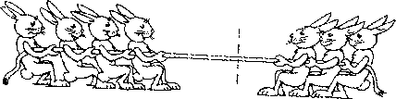

- Сколько зайчат справа? (3)
- Сколько зайчат с лева? (4)
- Где зайчат больше? (слева)
- Кто победит? (Зайцы слева).
- Какой знак поставим между числами 4 и 3? (>).

3. Вам надо вписать, сколько геометрических фигур в нарисованном Петрушке и жирафе.

4. Работаем со счётными палочками.
а) из 7 палочек составить 3 равных треугольника;
б) из 7 палочек – 2 квадрата,
Взять ещё 2 палочки.
в) из 9 палочек – 4 треугольника,
Взять ещё 1 палочку.
г) из 10 палочек – пятиконечную звезду.
Если дети затрудняются, то подсказать им, или помочь выполнить задание.

5.
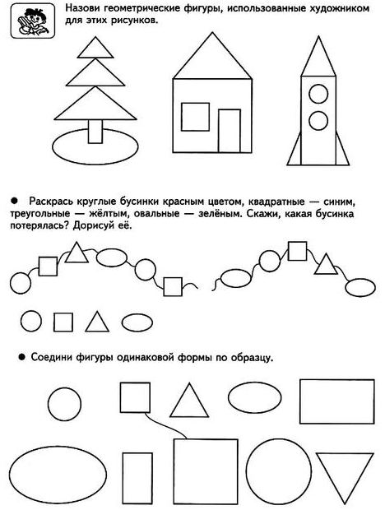

2. Рисование «Рыбы».
Необходимые материалы:Акварельные краски, вода, кисти, альбомный лист, салфетка.
Рекомендации к проведению:Учите детей рисовать, передавая форму рыб,соблюдая относительную величину частей. Этапы выполнения рисунка:
- Проводим кистью линию грунта.
- Ставим точку посредине листа. Вторую точку – у края листа.
-Соединяем их плавными дугами. Это спинка и живот рыбки. Закрашиваем полученную фигуру золотистым или желтым цветом.
-Хвостик рыбки похож на треугольник. Рисуем длинную вертикальную линию и соединяем ее концы, «собирая» фигуру рыбки. Цвет используем оранжевый.
- Добавляем плавнички, ротик и отделяем голову от туловища плавной линией.
-Зеленым цветом рисуем стебли водорослей на заднем плане. Они слегка колышутся.
- Способом примакивания добавляем «листочки» на них.
- Добавляем еще водорослей, рисуем камешки на дне.
- Приступаем к рисованию узоров на хвосте и плавниках. Работаем тонкой кистью красным цветом.
- Изображаем чешую, рисуем глаз.
Технологическая карта
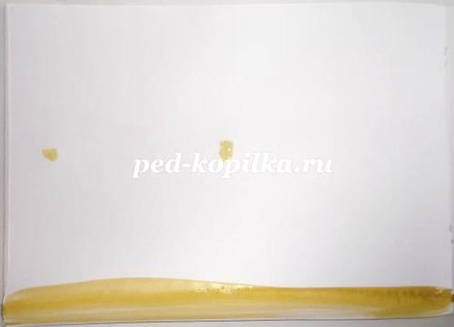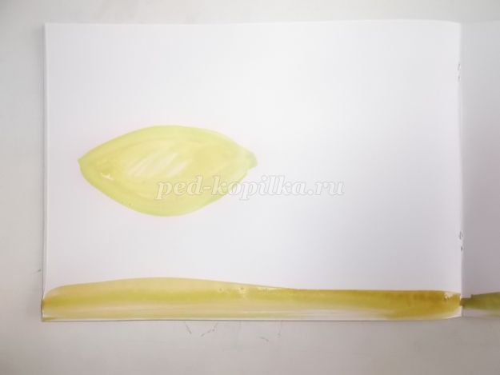
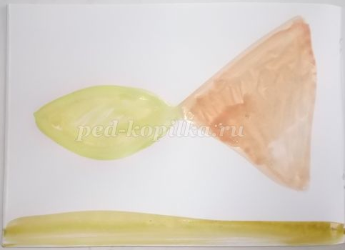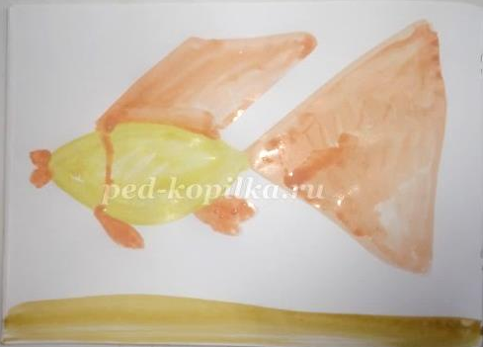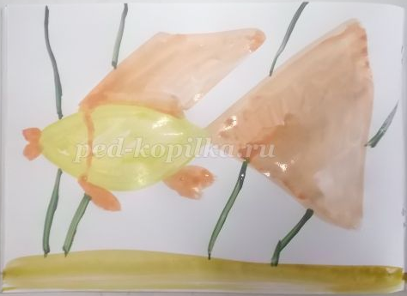
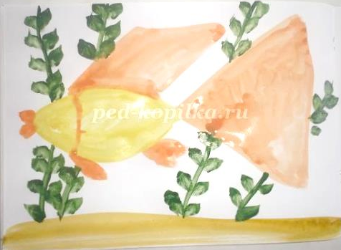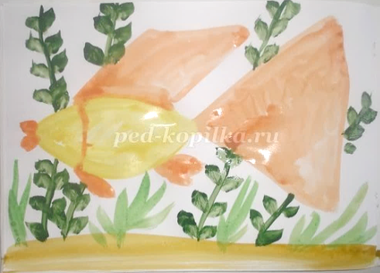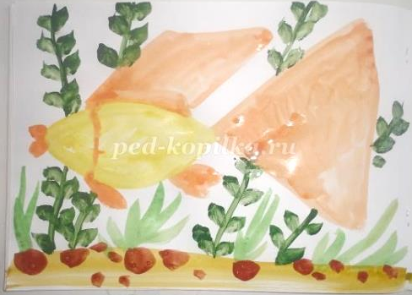
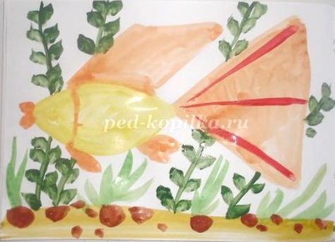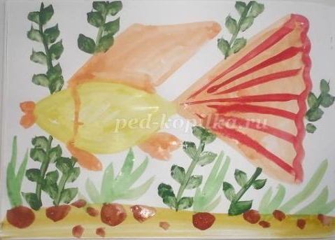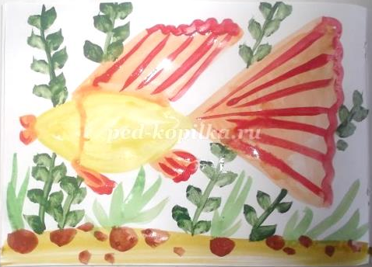
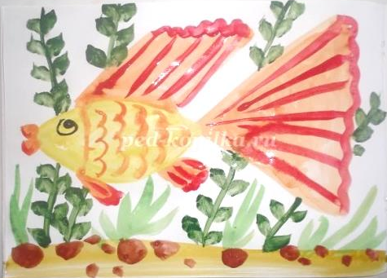
Среда.

1. Развитие речи «Рыбы»
Рекомендации к проведению: Продолжайте расширять представления об особенностях проживания, питания и строения рыб.
Дидактическая игра на формирование и умение различать слова по смыслу и по звучанию, находить в цепочке родственные слова лишнее. «Какое слово не подходит?»
Рыбак, рынок, рыбка, рыболов.
Вода, подводный, водоросль, водить.
Морской, море, морщина, моряк.

Игра «Где живут рыбы?»
Где живут все рыбы? (рыбы живут в воде).
В реках живут, какие рыбы? (речные).
В реках и озерах вода, какая? (пресная).
В море живут, какие рыбы? (морские)
В море вода, какая? (соленая).
В аквариуме живут, какие рыбы? (аквариумные).

Игра « Узнай про чью рыбку загадка?»
-На дворе зима ли осень,
В глубине родной реки
Мы тельняшки гордо носим
Как лихие моряки. (окуни)
Любим жить в прозрачных водах
Каждый день в урочный час
Возле берега охотно
Рыболовы кормят нас. (караси).
На дне где тихо и темно,
Лежит усатое бревно. (сом).
В воде проживает, хвостом виляет,
Зубаста, а не лает. (щука).

2. Ознакомление с окружающим миром «Рыбы»
Рекомендации к проведению: Обобщить знания детей о рыбах, их внешнем виде, защитной окраске, повадках, местах обитания.
Расскажите ребятам, про рыб. Для начала загадайте загадку
Плаваю под мостиком,
Виляю хвостиком.
По земле не хожу.
Рот есть, да не говорю.
Глаза есть,- не мигаю.
Крылья есть – не летаю (рыбы).
Рыб очень много и живут они в озерах, морях, реках, океанах. Спросите, какая вода в реках, озерах (не соленая, пресная). Рыбы, которые живут в озерах, реках называют - пресноводным.
Какая вода в океанах (соленая). А рыбы, которые живут в морях? (морские). А есть рыбы, которые живут в аквариуме; могут ли такие рыбы жить в морях, в наших реках (нет, они теплолюбивые). Какая вода должна быть в аквариуме? Чем кормят аквариумных рыб?
Вспомните, какое строение у рыб.
-Голова, тело, хвост, плавники.
- Для чего нужен хвост? (Служит рулем)
- Чем покрыто тело рыбы (чешуей).
- Чем дышат рыбы в воде? (жабрами).
Они все время открывают и закрывают рот, заглатывают воду. Жабры забирают кислород и через жаберные крышки выходят наружу.
-Есть глаза, они их никогда не закрывают, потому что у рыб нет век, спят с закрытыми глазами.
-Чем они питаются? (водорослями, червями).
Предлагаю вам посмотреть видео ролик и подробнее познакомиться с обитателями морей и океанов.
https://www.youtube.com/watch?v=_UscEXtHbM4

Четверг.
1. ФЭМП «Закрепление знаний о форме».
Рекомендации к проведению: Продолжайте закреплять знания геометрических фигурах, их элементах (углы, стороны у многоугольников); развивайте умение группировать геометрические фигуры по цвету и форме; закрепляйте знания об объемных (куб, цилиндр, шар, конус) и плоскостных (квадрат, треугольник, трапеция, круг, прямоугольник, овал, многоугольник) фигурах.
Вспомните, какие геометрические фигуры мы знаем.
Он давно знакомый мой,
Каждый угол в нем прямой,
Все четыре стороны одинаковой длины,
Вам представиться я рад, а зовут меня… (квадрат!)

Растянули мы квадрат
И представили на взгляд,
На кого он стал похожим
Или с чем-то очень схожим?
Не кирпич, не треугольник -
Стал квадрат… (прямоугольник)
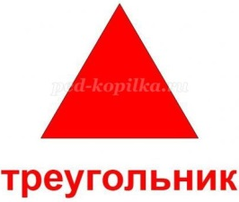
Три вершины тут видны,
Три угла, три стороны, -
Ну, пожалуй, и довольно! -
Что ты видишь? - ...(треугольник)

Прикатилось колесо,
Ведь похожее оно,
Как наглядная натура
Лишь на круглую фигуру.
Догадался, милый друг?
Ну, конечно, это … (круг)

Долька арбузная – это полукруг,
Половина круга, часть его, кусочек.
Знание о формах очень важно, друг.
Не зря оно находится среди этих строчек!
Если взял бы я окружность,
С двух сторон немного сжал,
Отвечайте дети дружно -
Получился бы ...(овал)

Чуть приплюснутый квадрат
Приглашает опознать:
Острый угол и тупой
Вечно связаны судьбой.
Догадались дело в чем?
Как фигуру назовем? (ромб)

Шесть тупых углов внутри
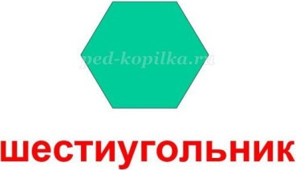
На фигуре рассмотри
И представь, что из квадрата
Получили его брата.
Слишком много здесь углов,
Ты назвать его готов? (шестиугольник)

Вновь беремся мы за дело,
Изучаем снова тело:
Может мячиком он стать
И немного полетать.
Очень круглый, не овал.
Догадались? Это… (шар)

Как его нам не вертеть
Равных граней ровно шесть.
С ним в лото сыграть мы сможем,
Только будем осторожны:
Он не ласков и не груб
Потому что это… (куб)
Сверху крышка, снизу дно.
Два кружка соединили
И фигуру получили.
Как же тело называть?
Надо быстро отгадать (цилиндр)
Вот колпак на голове –
Это клоун на траве.
Но колпак не пирамида
Это сразу, братцы, видно:
Круг в основе колпака.
Как же звать его тогда? (конус)

Египтяне их сложили
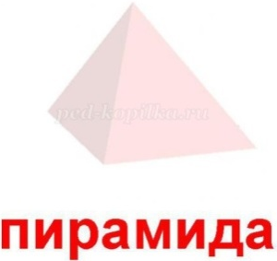
И так ловко смастерили,
Что стоят они веками.
Догадайтесь, дети, сами
Что же это за тела,
Где вершина всем видна?
Догадались? Из-за вида
Всем известна… (пирамида)

Выполните задания.
1.Назовите фигуры. Какая из них лишняя? Почему? Назовите цвет каждой фигуры.

2. Что общего у этих фигур? Чем они отличаются? Найдите две одинаковые фигуры. Какие признаки треугольников вы знаете?

3. Как называются фигуры? Что у них общего? Какая фигура лишняя и почему? Какая по счету из фигур самая большая? А какая самая маленькая?

4. Найди лишнюю фигуру в каждом ряду.
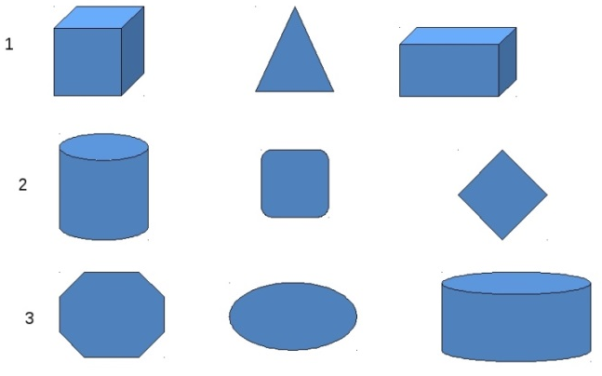

2. Рисование «Сказочные рыбки».
Необходимые материалы:Акварельные краски, цветные карандаши, графитный карандаш, вода, кисти, альбомный лист, салфетка.
Рекомендации к проведению:Закрепляйте умение детей передавать признаки необычности, сказочности образов с помощью различных средств выразительности – линии, цвета, пятна, элементов декора; знания о конструктивных особенностях в изображении рыб; развивайте творческое воображение.

Пятница.

1. Развитие речи «Звуковая культура речи. Подготовка к обучению грамоте».
Рекомендации к проведению: Упражнять детей определять последовательность звуков в словах.
Поиграйте с ребенком в игру: ребенок должен хлопнуть в ладоши, если услышит в слове звук Ч, а если его там не будет, кладёт руки на коленки.
Слова: чашка, журавль, чемодан, поранил, счастье, завял, вечер, девочка, балерина, корова, мечта, слон.
- А теперь ещё один звук, это звук –Р.
Слова: рот, крот, вилка, тапочки, мраморный, красивый, веник.

Упражнение «Определи место звука в слове» (для этого вам потребуется решетки из трех окошек – ячеек, фишки).
Нужно определить место звука в слове. Для этого подвиньте решетки из трех окошек - ячеек и определить место звука ч в словах: чашка, обруч, ручей. Слушайте внимательно.
Дети, используя фишки, отмечают позицию звука ч в словах.

